PIĄTKOWE ZABAWY

Dzisiaj malujemy farbami - namalujcie kim chcielibyście zostać, jak dorośniecie.

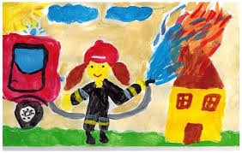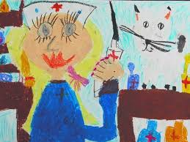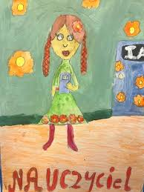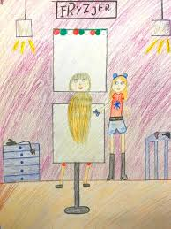

Pomóż kucharzowi wrzucić warzywa do garnka Dobierz zawód do odpowiedniego pojazdu, połącz linią
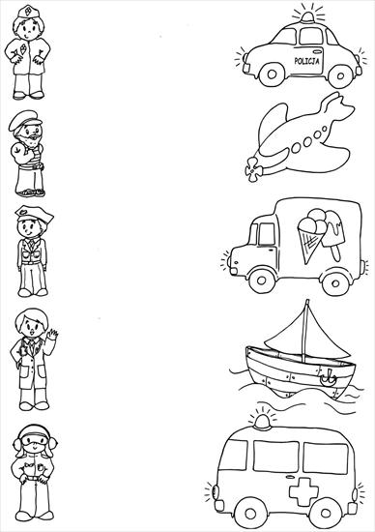
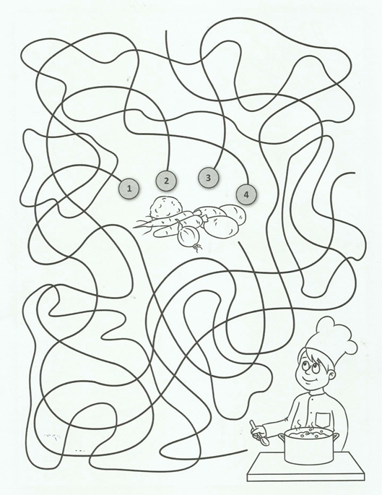

Znajdź 7 różnic między obrazkami, pokoloruj jeden obrazek
